內地力谷民營經濟 抗美歐衰退

原创 简思智库 [简思智库](javascript:void(0);)

**简思智库**

微信号 GNSSTT

功能介绍 策者简也，思而后行。

2022-12-19[原文](https://mp.weixin.qq.com/s?__biz=MzUyNzQyMzYwNQ==&mid=2247493394&idx=1&sn=6e2b22481b65537304d38e9cceda4620&chksm=fa7d6608cd0aef1e45defdafa115dcdc61c3104ac7fa6aae96779a61922896b13d215c9f7020&scene=27#wechat_redirect&cpage=119) 发表于

收录于合集 #香港的声音 241个





**簡思智庫有話説：**

明年肯定是中國全力拼經濟之年。

**這是簡思智庫的第 710 篇原創**

**作者：**盧永雄，政治、財經深度研究者。前星島集團CEO、星島報社總編、現巴士的報總編CEO。

美歐經濟快速下滑，導致中國出口訂單快速減少，內地急謀對策，振興經濟。

中央在12月15、16日召開中央經濟工作會議，會上提出要推動經濟運行整體好轉。

《人民日報》頭版披露國家主席習近平在會議上的講話。

中央領導在會上指出: ***「明年經濟工作千頭萬緒，要從戰略全域出發，抓主要矛盾，從改善社會心理預期、提振發展信心入手，抓住重大關鍵環節，綱舉目張做好工作。」***

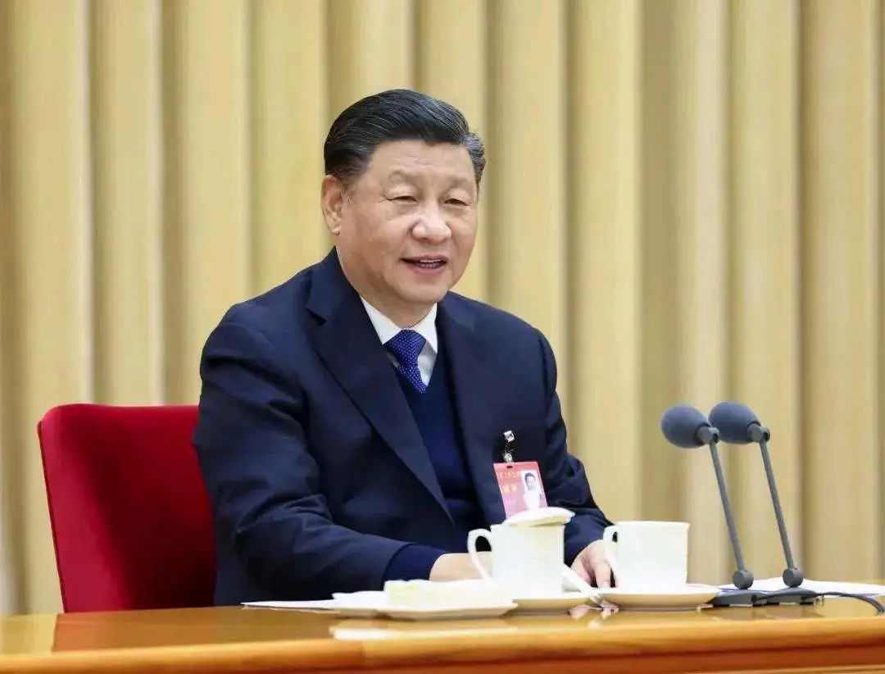​

講話有2方面值得關注：

**1. 關於防疫。**

強調「要統一思想、科學防控、提振信心，找到槓桿的平衡點，因時因勢優化疫情防控措施。相信曙光就在前面。」

加強基層防疫能力建設，加強藥物和疫苗研發應用，保障好群眾的就醫用藥，重點抓好老年人和患基礎性疾病群體的防控，保健康、防重症。

講話不但不再提「動態清零」，還講到「要因時因勢優化疫情防控措施」。

等如明示抗疫政策要不斷變化。

特別強調兩個方面，一、群眾用藥就醫，二、老人和患基礎性疾病群體防控。

相信這就是內地闖疫情關要抓好的兩大工作。

**2. 關於民企。**

推動經濟工作千頭萬緒，內地近年有很多打壓民企的傳聞，如「國進民退」、「整治資本家」等。

中央領導明確表態：「必須亮明態度，毫不含糊，始終堅持社會主義市場經濟改革方向，堅持『兩個毫不動搖』（毫不動搖地鞏固和發展公有制經濟，毫不動搖地鼓勵、支持、引導非公有制經濟發展）。」

​

「黨的二十大報告鮮明提出『促進民營經濟發展壯大』，這是長久之策，不是權宜之計。」

官方媒體報導時特別指出，「總書記早在河北正定，『人才九條』廣納賢良。到了福建，晉江經驗影響深遠。再到浙江，支持民營企業茁壯成長。到中央工作後，2018年主持召開民營企業座談會，總書記專門強調：民營企業和民營企業家是我們自己人」。

以互聯網巨企為主體的平台經濟，近年遭到反壟斷調查，官方多次提出「加強監管防止資本野蠻生長」。

不過今年的中央經濟會議上，反而要求「大力發展數字經濟」，「支持平台企業在引領發展、創造就業」，「勇於開闢新領域、制勝新賽道」。

總部在杭州的阿里巴巴過去是傳聞受打壓的對象。

中央經濟工作會議提出支持民營經濟發展後，浙江省委書記易煉紅馬上在星期天（12月18日）在杭州深入企業、社區、科創平臺、文化遺址公園開展調研。

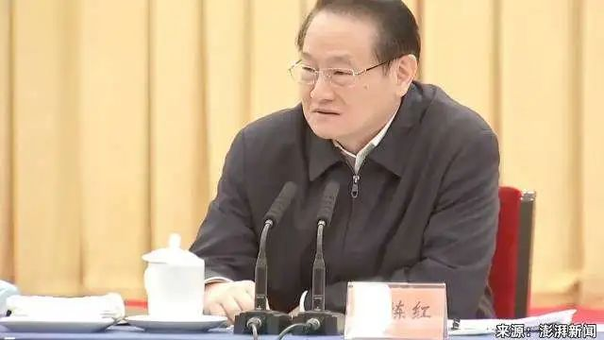​

易煉紅在阿里巴巴集團考察了企業展廳，詳細了解企業發展歷程、商業板塊、創新成果及發展計畫等，並強調要堅持發展和規範並重，規範資本行為、激發創新活力、增強核心競爭力，在推動發展、國際競爭和造福社會中大顯身手等。

以上重要信息，明年肯定是中國全力拼經濟之年。

**不念过去**

**END**

**不畏将来**

​​



欢迎您投稿原创文章到简思智库，让您的声音被更多人听到



请长按下方二维码添加简思智库工作微信投稿。（或搜索添加微信ID：**GTT_CN**）









**感谢阅读，请关注我们，或点右下角“赞”和“在看”分享。**



### 精选留言

用户设置不下载评论